JOBSHEET 7 PHP – Form Proccessing
DESAIN DAN PEMROGRAMAN WEB

Dosen Pengajar:
Priska Choirina, M.Tr.T



NADYA AURORA GEBI AGISTA

NIM 244107020034

TI 2B

PROGRAM STUDI TEKNIK INFORMATIKA
JURUSAN TEKNOLOGI INFORMASI
POLITEKNIK NEGERI MALANG
2025


Topik
Jurusan Teknologi Informasi Politeknik Negeri Malang

Jobsheet-7: PHP - Form Proccessing
Mata Kuliah Desain dan Pemrograman Web Pengampu: Tim Ajar Desain dan Pemrograman Web Oktober 2023

- Konsep Form Proccessing dengan PHP dan Jquery
Tujuan

Mahasiswa diharapkan dapat:
- Mahasiswa mampu membuat form menggunakan PHP
- Mahasiswa mampu membuat form menggunakan jQuery

Perhatian
Jobsheet ini harus dikerjakan step-by-step sesuai langkah-langkah praktikum yang sudah diberikan. Soal dapat dijawab langsung di dalam kolom yang disediakan dengan menggunakan PDF Editor.

Pendahuluan
Function isset isset() adalah sebuah fungsi dalam PHP yang digunakan untuk memeriksa apakah suatu variabel telah didefinisikan (ada) atau tidak. Fungsi ini mengembalikan true jika variabel telah didefinisikan dan memiliki nilai, dan false jika variabel tidak ada atau bernilai null. Berikut adalah contoh script dan penjelasan minimal mengenai isset():
Kode di atas memeriksa apakah variabel $nama telah didefinisikan. Jika ya, maka pesan "Variabel 'nama' telah didefinisikan." akan ditampilkan, jika tidak, maka pesan "Variabel 'nama' tidak ditemukan atau bernilai null." akan ditampilkan.

Praktikum 1. Function Isset
Langkah | Keterangan
1 | Buatlah satu file baru di dalam direktori dasarWeb, beri nama isset.php.
2 | Ketikkan ke dalam file isset.php tersebut kode di bawah ini.
3 | 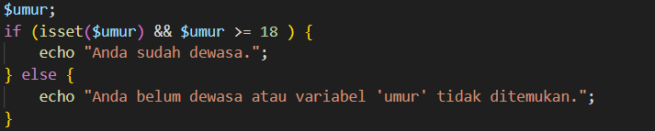

4 | Simpan file tersebut, kemudian buka browser dan jalankan localhost/dasarWeb/ isset.php. Apa yang anda pahami dari penggunaan isset pada file tersebut. Catat di bawah ini pemahaman anda. (soal no 1.1)  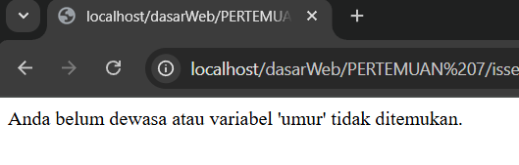  isset() berfungsi untuk mengecek apakah sebuah variabel sudah ada dan memiliki nilai. Jika variabel belum diisi nilai (null) atau belum didefinisikan sama sekali, maka isset() akan bernilai false.
5 | Tambahkan isi dari file isset.php tersebut dengan kode di bawah ini.  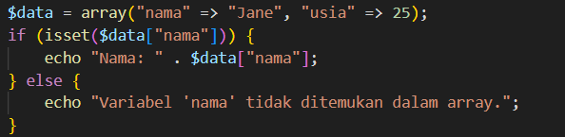
6 | Simpan file tersebut, kemudian buka browser dan jalankan localhost/dasarWeb/isset.php buat hasil tidak menjadi 1 baris, jadi tampilan dari echo harus terpisah. Apa yang anda pahami dari penggunaan isset pada file tersebut. Catat di bawah ini pemahaman anda. (soal no 1.2)  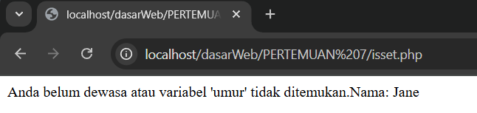  Dari hasil percobaan pada file isset.php, dapat dipahami bahwa fungsi isset() digunakan untuk memeriksa apakah variabel atau elemen array telah dideklarasikan dan tidak bernilai null. Jika isset() bernilai true, maka data dapat diakses dengan aman tanpa menyebabkan error.

Function empty Fungsi empty() pada PHP digunakan untuk memeriksa apakah suatu variabel kosong atau tidak terdefinisi. Fungsi ini mengembalikan true jika variabel kosong atau tidak terdefinisi, dan false jika variabel memiliki nilai atau telah didefinisikan. Berikut adalah penjelasan dan contoh penggunaan empty():
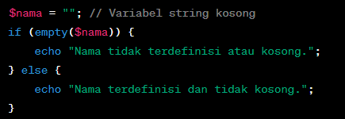
Fungsi empty() dapat digunakan untuk memeriksa apakah suatu string kosong atau tidak.

Praktikum 2. Function empty

Langkah | Keterangan
1 | Buat satu file baru bernama empty.php di dalam folder dasarWeb. Ketikkan kode pada langkah 2 di dalam empty.php
2 | 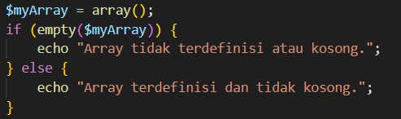
3 | Simpan file tersebut, kemudian buka browser dan jalankan localhost/dasarWeb/ empty.php. Apa yang anda pahami dari penggunaan empty pada file tersebut. Catat di bawah ini pemahaman anda. (soal no 2.1)  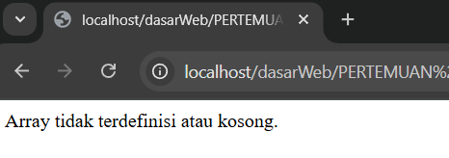  Fungsi empty() digunakan untuk memeriksa apakah sebuah variabel belum diisi, belum didefinisikan, atau memiliki nilai kosong. Jika variabel kosong, maka empty() bernilai true.
4 | Tambahkan isi dari file empty.php tersebut dengan kode di bawah ini.  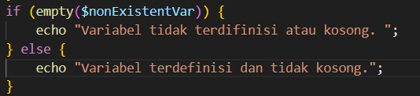
5 | Simpan file tersebut, kemudian buka browser dan jalankan localhost/dasarWeb/ empty.php buat hasil tidak menjadi 1 baris, jadi tampilan dari echo harus terpisah. Apa yang anda pahami dari penggunaan empty pada file tersebut. Catat di bawah ini pemahaman anda. (soal no 2.2)  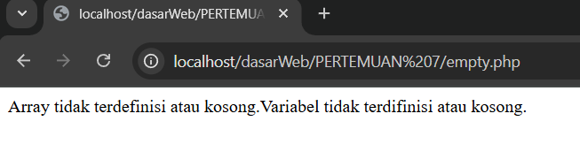  Fungsi empty() digunakan untuk mengecek apakah sebuah variabel belum diisi, bernilai kosong, atau bahkan belum dideklarasikan. Jika kondisi tersebut benar, maka empty() mengembalikan true.

Praktikum Bagian 3 : Form Input PHP

Langkah | Keterangan
1 | Buat satu file baru bernama form.php di dalam folder dasarWeb. Ketikkan kode pada langkah 2 di dalam form.php
2 | 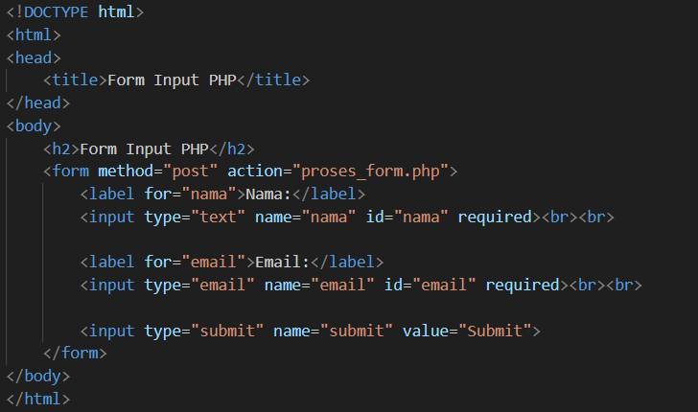
3 | Buat satu file baru bernama proses_form.php di dalam folder dasarWeb. Ketikkan kode pada langkah 2 di dalam proses_form.php  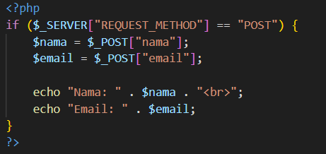
4 | Simpan file tersebut, kemudian buka browser dan jalankan localhost/dasarWeb/ proses_form.php. Apa yang anda pahami dari penggunaan form pada file tersebut. Catat di bawah ini pemahaman anda. (soal no 3.1)  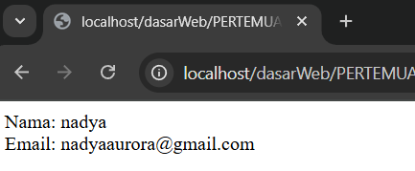  Form digunakan untuk mengirim data dari pengguna ke server. Dalam kode ini, data dari input “Nama” dan “Email” dikirim menggunakan metode POST, lalu diproses oleh skrip PHP untuk ditampilkan kembali. Fungsi $_POST digunakan untuk mengambil nilai dari form berdasarkan atribut name. Dengan cara ini, PHP dapat menerima, memproses, dan menampilkan data yang dimasukkan pengguna melalui form HTML.
5 | Buat satu file baru bernama form_self.php di dalam folder dasarWeb. Ketikkan kode pada langkah 2 di dalam form_self.php
 | 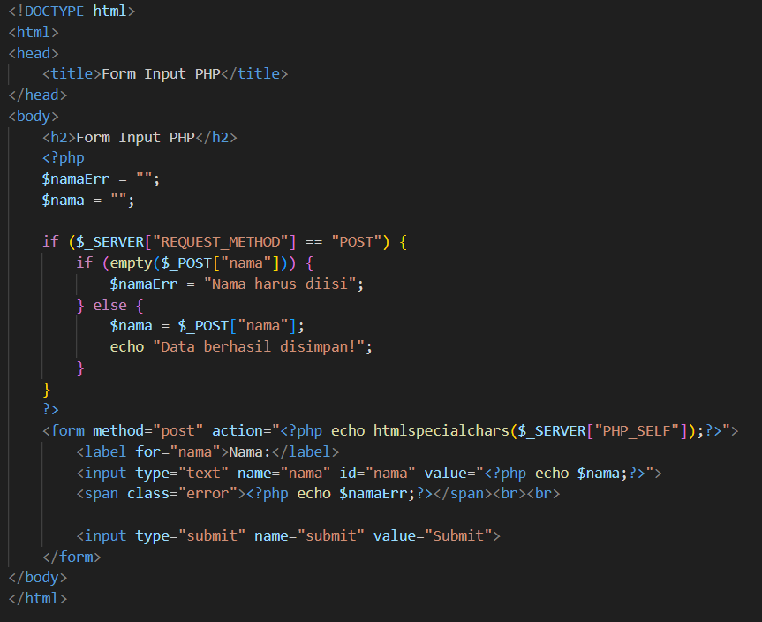
6 | Simpan file tersebut, kemudian buka browser dan jalankan localhost/dasarWeb/ form_self.php. Apa yang anda pahami dari penggunaan form pada file tersebut. Catat di bawah ini pemahaman anda. (soal no 3.2)  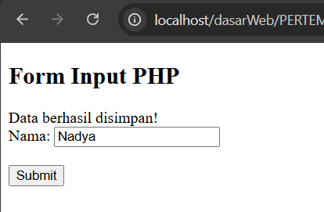  Menginput data dan memprosesnya dalam file yang sama menggunakan metode POST. Jika pengguna belum mengisi nama, maka muncul pesan error “Nama harus diisi!”, sedangkan jika sudah diisi akan tampil “Data berhasil disimpan!”. Penggunaan htmlspecialchars ($_SERVER["PHP_SELF"]) membuat form lebih praktis dan empty() digunakan untuk memvalidasi agar input tidak kosong.

HTML Injection HTML injection (atau disebut juga "HTML injection attack" atau "client-side injection") adalah serangan keamanan yang terjadi ketika seorang penyerang memasukkan kode HTML atau JavaScript yang berbahaya ke dalam input yang diterima oleh sebuah aplikasi web. Kode berbahaya tersebut akan dieksekusi oleh browser pengguna yang melihat halaman web yang terpengaruh, yang dapat mengakibatkan akses ilegal ke data, perubahan tampilan halaman, atau serangan lainnya.
Seorang penyerang dapat mencoba menyisipkan kode HTML atau JavaScript yang berbahaya ke dalam input yang diterima oleh aplikasi web. Jika aplikasi web tersebut tidak melakukan sanitasi atau escape input dengan benar, maka kode berbahaya tersebut akan dieksekusi oleh browser pengguna, yang dapat menyebabkan masalah keamanan.

Contoh HTML Injection:
Misalnya, kita memiliki formulir pencarian sederhana di situs web yang mencari kata kunci di antara ulasan pengguna:
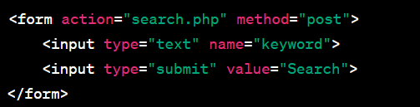

Sekarang, jika aplikasi web tidak memvalidasi input dengan benar, seorang penyerang dapat memasukkan input berbahaya seperti ini:
Jika aplikasi web tidak menghindari atau membersihkan input ini sebelum menampilkannya di halaman hasil pencarian, maka hasilnya akan menjadi seperti ini:
Kode JavaScript berbahaya tersebut akan dieksekusi oleh browser pengguna dan akan memunculkan kotak peringatan "You have been hacked!". Ini adalah contoh HTML injection yang sederhana. Sebagai pengembang web, penting untuk selalu melakukan sanitasi dan validasi input dari pengguna, serta menghindari menampilkan input pengguna langsung di halaman web tanpa escaping atau sanitasi yang tepat untuk menghindari serangan semacam ini.

Cara Mengangani HTML Injection
Cara menangani HTML injection adalah dengan memvalidasi, menyaring, dan menghindari menampilkan input pengguna tanpa escaping yang tepat. Berikut adalah beberapa langkah untuk melindungi aplikasi Anda dari HTML injection:
- Validasi Input: Validasi input dari pengguna untuk memastikan bahwa hanya data yang valid yang diterima. Anda bisa menggunakan fungsi seperti filter_input() atau filter_var() untuk melakukan validasi.
- Saring Input: Saring input pengguna untuk menghapus atau menggantikan karakter yang berpotensi berbahaya, seperti <, >, &, dan lainnya. Anda bisa menggunakan fungsi seperti htmlspecialchars() atau strip_tags() untuk ini.
- Parameterized Statements (Query): Jika Anda menghasilkan SQL query dengan input pengguna, gunakan parameterized statements atau prepared statements untuk mencegah SQL injection, yang bisa menjadi bentuk serangan yang mirip dengan HTML injection.
- Content Security Policy (CSP): Terapkan Content Security Policy (CSP) pada header HTTP Anda untuk mengontrol sumber daya yang dapat digunakan dalam halaman web Anda.
- Escape Output: Ketika Anda menampilkan data di halaman web, pastikan Anda menghindari injeksi JavaScript dengan menggunakan htmlspecialchars() atau metode serupa.
Berikut contoh sederhana dalam PHP untuk mengatasi HTML injection:
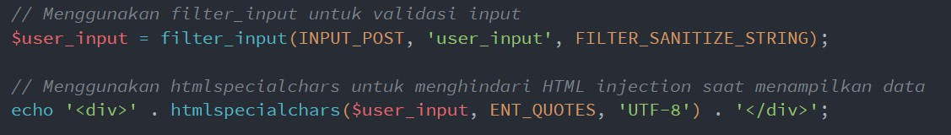
Dengan menggunakan langkah-langkah ini, Anda dapat memitigasi risiko HTML injection dalam aplikasi web Anda. Selalu penting untuk memvalidasi input, membersihkan data yang masuk, dan menghindari menampilkan data pengguna tanpa escaping yang benar.

Praktikum 4 : HTML Injection

Langkah-langkah Praktikum :

Langkah | Keterangan

1 | Buat satu file baru bernama html_aman.php di dalam folder dasarWeb. Ketikkan kode pada langkah 2 di dalam html_aman.php
2
3 | Tambahkan script lainya supaya langkah 2 bisa berjalan normal. Lalu simpan file , kemudian buka browser dan jalankan/refresh localhost/dasarWeb/html_aman.php  - html_form.php  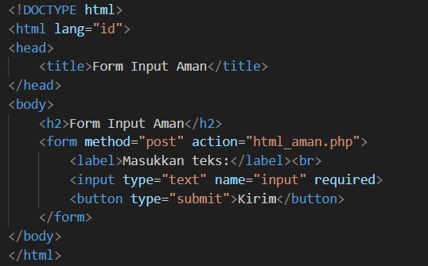  - html_aman.php  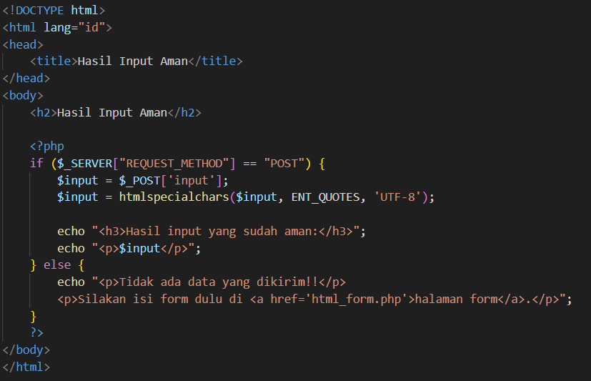
4 | Catat di sini apa yang anda amati dari penambahan kode program di atas. (soal no 4.1)  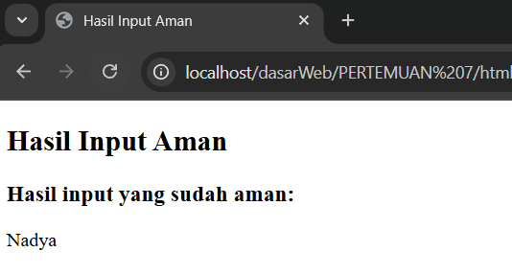  Penambahan kode program di atas berfungsi untuk mengubah karakter khusus menjadi teks biasa sehingga lebih aman. Selain itu, penggunaan htmlspecialchars() memastikan karakter seperti < dan > tidak dieksekusi sebagai kode HTML, hasil outputnya adalah teks yang ditampilkan di browser sesuai dengan input pengguna.
5 | Ketikkan kode tambahan pada langkah 6 di dalam html_aman.php
6 | 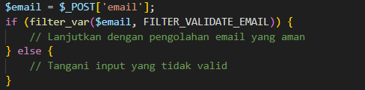
7 | Lengkapi kode program di atas sehingga hasilnya rapi. Simpan file , kemudian buka browser dan jalankan/refresh localhost/dasarWeb/html_aman.php  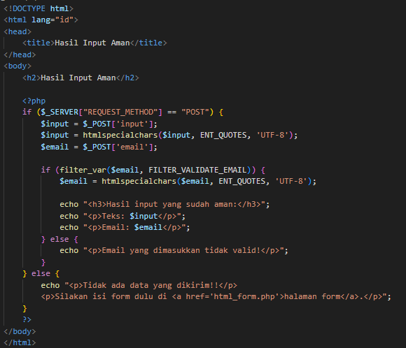
8 | Catat di sini apa yang anda amati dari penambahan kode program di atas. (soal no 4.2)  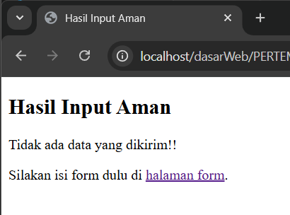  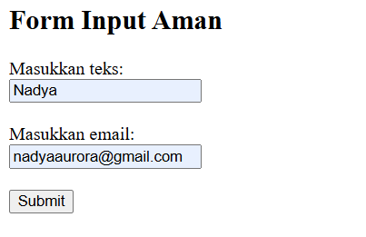  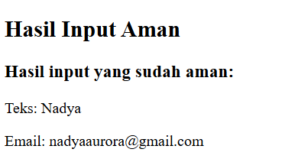  Program ini memastikan data yang diterima aman dari script berbahaya dengan fungsi htmlspecialchars. Selain itu, program juga memvalidasi format email menggunakan filter_var sebelum menampilkan hasilnya.

Regular Expression (Regex)

Regex adalah alat yang kuat untuk mencari, mencocokkan, atau memanipulasi teks berdasarkan pola tertentu. Anda dapat menggunakannya untuk berbagai tujuan seperti validasi input, pencarian teks, penggantian teks, dan banyak lagi.

Basic Regex Patterns:
- Karakter Tunggal: Karakter apa pun akan cocok dengan dirinya sendiri dalam Regex, kecuali karakter khusus yang harus dihindari dengan karakter pelarian \.
  - Contoh: Pola /a/ akan cocok dengan huruf "a" dalam teks.
- Karakter Spesifik: Anda dapat mencocokkan karakter tertentu dengan menyebutkannya dalam pola.
  - Contoh: Pola /hello/ akan cocok dengan teks "hello" dalam teks.
- Karakter Khusus: Beberapa karakter khusus dalam Regex harus dihindari dengan karakter pelarian (\) jika Anda ingin mencocokkannya secara harfiah. Contoh karakter khusus: ., *,
+, ?, |, [, ], (, ), {, }, ^, $, \.
- Karakter Set: Anda dapat mencocokkan karakter dari satu set karakter dengan menggunakan [ ]. Misalnya, /[aeiou]/ akan mencocokkan salah satu huruf vokal.
- Rentang Karakter: Anda dapat menggunakan - dalam karakter set untuk menentukan rentang karakter. Misalnya, /[a-z]/ akan mencocokkan huruf kecil apa pun.
- Kuantifier: Anda dapat mengatur berapa kali karakter atau kelompok karakter sebelumnya harus muncul. Contoh kuantifier:
  - *: 0 atau lebih kali
o +: 1 atau lebih kali
  - ?: 0 atau 1 kali
  - {n}: Persis n kali
  - {n,}: Setidaknya n kali
  - {n,m}: Setidaknya n kali, maksimal m kali

Contoh Penggunaan Regex:
- Mencocokan pola
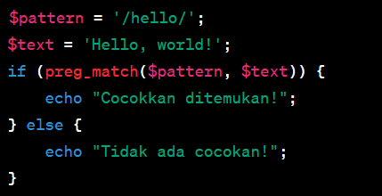
- Mencocokan karakter set
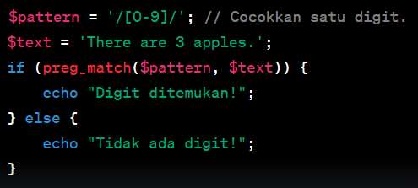

Praktikum 5 : Penggunaan Regex Pada PHP
Langkah-langkah Praktikum :
Langkah | Keterangan
1 | Buat satu file baru bernama regex.php di dalam folder dasarWeb. Ketikkan kode pada langkah 2 di dalam regex.php
2 | 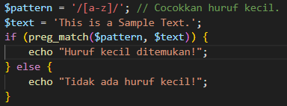
3 | Simpan file , kemudian buka browser dan jalankan/refresh localhost/dasarWeb/ regex.php
4 | Catat di sini apa yang anda amati dari penambahan kode program di atas. (soal no 5.1)  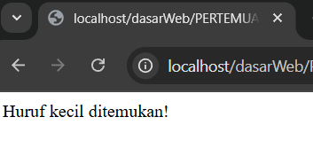  Saat dijalankan, output yang muncul adalah “Huruf kecil ditemukan!” karena string "This is a Sample Text." mengandung huruf kecil. Artinya, program ini berhasil mendeteksi pola huruf kecil dalam teks menggunakan regular expression (regex) untuk pencocokan pola pada string.
5 | Ketikkan kode tambahan pada langkah 6 di dalam regex.php
6 | 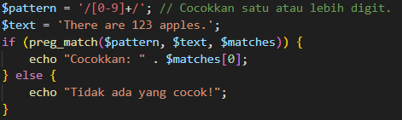
7 | Lengkapi kode program di atas sehingga hasilnya rapi. Simpan file , kemudian buka browser dan jalankan/refresh localhost/dasarWeb/regex.php
8 | Catat di sini apa yang anda amati dari penambahan kode program di atas. (soal no 5.2)  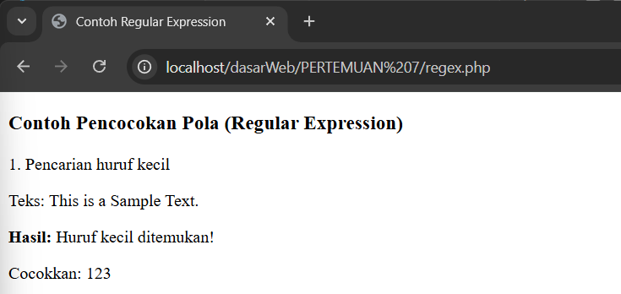  Kode di atas menggunakan fungsi preg_match() untuk mendeteksi pola tertentu dalam teks dengan bantuan regular expression. Pada bagian pertama, program berhasil menemukan huruf kecil dalam kalimat, sedangkan pada bagian kedua mendeteksi angka pertama yang muncul.
9 | Ketikkan kode tambahan pada langkah 10 di dalam regex.php
10 | 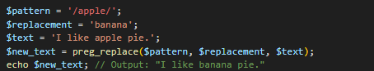
11 | Lengkapi kode program di atas sehingga hasilnya rapi. Simpan file , kemudian buka browser dan jalankan/refresh localhost/dasarWeb/regex.php

12 | Catat di sini apa yang anda amati dari penambahan kode program di atas. (soal no 5.3)  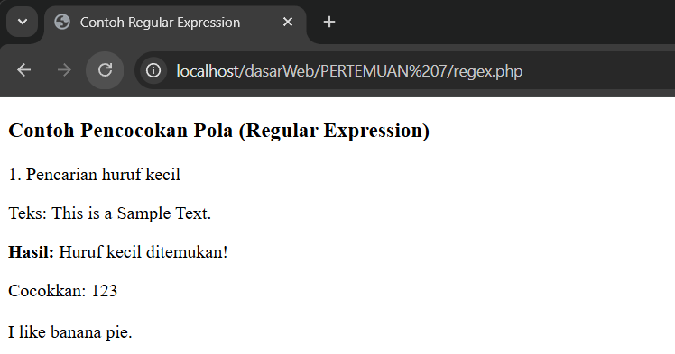  Kode di atas menggunakan ekspresi reguler untuk mendeteksi pola teks dan melakukan penggantian kata. Program berhasil menemukan huruf kecil dan angka dalam kalimat, lalu mengganti kata “apple” menjadi “banana.”
13 | Ketikkan kode tambahan pada langkah 14 di dalam regex.php
14 | 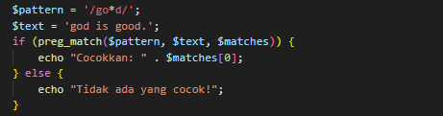
15 | Lengkapi kode program di atas sehingga hasilnya rapi. Simpan file , kemudian buka browser dan jalankan/refresh localhost/dasarWeb/regex.php
16 | Catat di sini apa yang anda amati dari penambahan kode program di atas. (soal no 5.4)  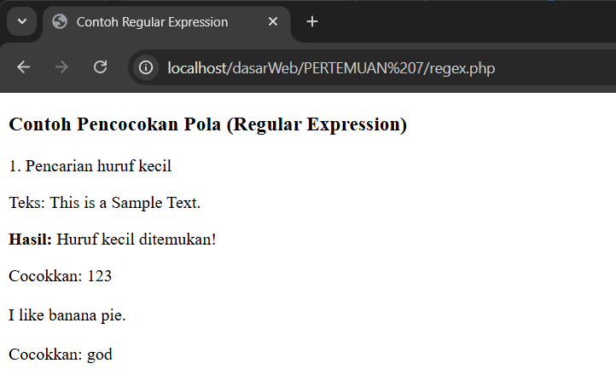  Pada bagian kode yang memeriksa kata "god", karena teks "god is good." mengandung kata “god”, maka fungsi preg_match() berhasil menemukan kecocokan tersebut dan menampilkan hasil "Cocokan: god".
17 | Soal 5.5: Buatlah script langkah 14 dengan variable pattern yang di ubah menggunakan `?` (0 atau 1 kali). Catat di sini apa yang anda amati dari penambahan kode program di atas. (soal no 5.5)  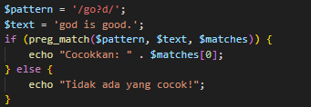  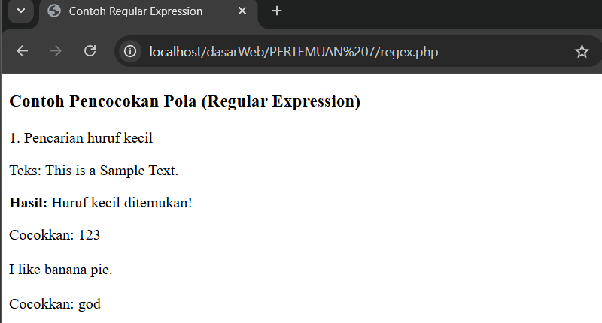  Setelah pola diubah menjadi '/go?d/', hasil yang muncul tetap “god”. Hal ini karena tanda ? dalam regex berarti karakter sebelumnya boleh muncul 0 atau 1 kali saja. Artinya, pola /go?d/ akan cocok dengan “gd” (tanpa huruf “o”) maupun “god” (dengan satu huruf “o”). Namun, pola ini tidak akan cocok dengan “good” karena memiliki dua huruf “o”.
18 | Soal 5.6: Buatlah script langkah 14 dengan variable pattern yang di ubah menggunakan  `{n,m}`. Catat di sini apa yang anda amati dari penambahan kode program di atas. (soal no 5.6)  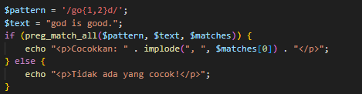  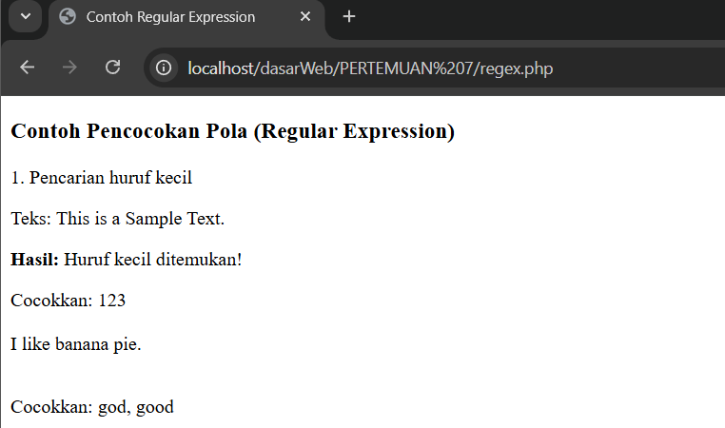  Dengan penggunaan {1,2} pada pola o, PHP akan mencari kata dengan 1 sampai 2 huruf “o” di antara “g” dan “d”. Jadi cocokannya mencakup “god” dan “good”. Regex {n,m} ini sangat berguna untuk membatasi jumlah pengulangan karakter secara spesifik.

Praktikum 6 : Form Lanjut
Langkah-langkah Praktikum :
Langkah | Keterangan
1 | Buat satu file baru bernama form_lanjut.php di dalam folder dasarWeb. Ketikkan kode pada langkah 2 di dalam form_lanjut.php
2 | 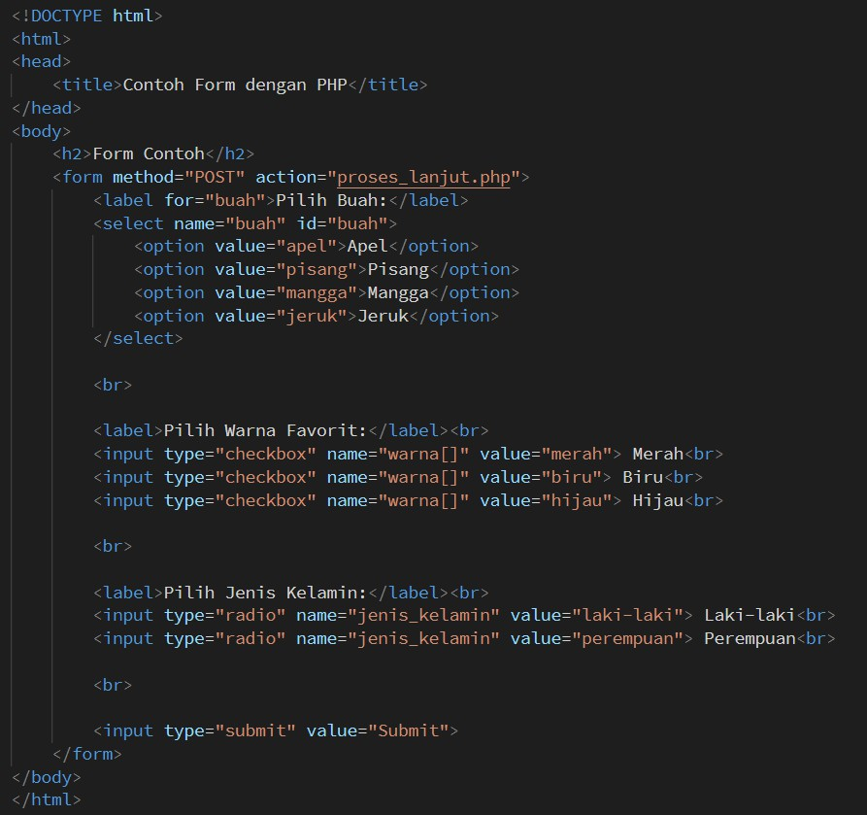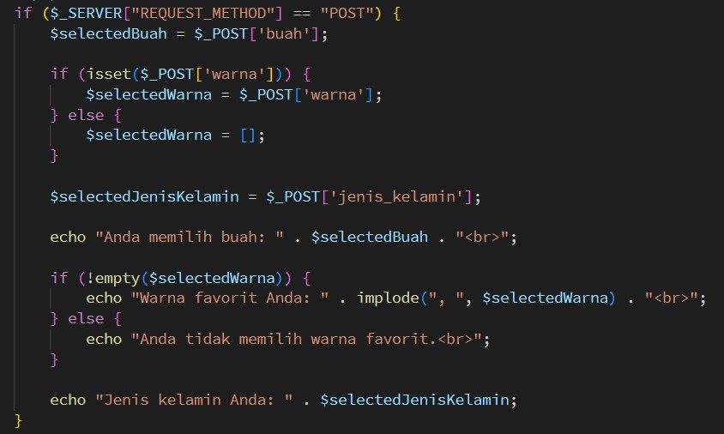
3 | Simpan file , kemudian buka browser dan jalankan/refresh localhost/dasarWeb/ form_lanjut.php
4 | Catat di sini apa yang anda amati dari penambahan kode program di atas. (soal no 6.1)  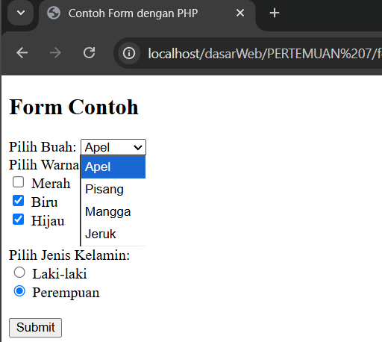  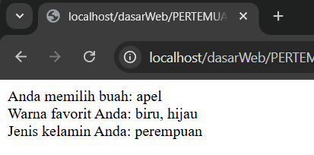  Dengan penambahan kode PHP di bawah form, proses pengambilan data form menggunakan POST dapat dilakukan langsung di halaman yang sama. Hasil pilihan pengguna akan ditampilkan setelah form dikirim. Penggunaan isset() dan implode() membantu menangani input dengan baik dan mencegah error saat checkbox tidak dipilih.
5 | Buat satu file baru bernama form_ajax.php di dalam folder dasarWeb. Ketikkan kode pada langkah 2 di dalam form_ajax.php

 | 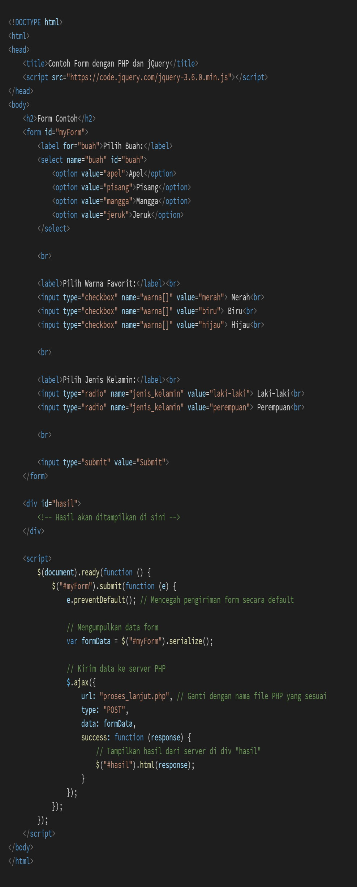
6 | Simpan file , kemudian buka browser dan jalankan/refresh localhost/dasarWeb/ form_ajax.php. Catat di sini apa yang anda amati dari penambahan kode program di atas. (soal no 6.2)  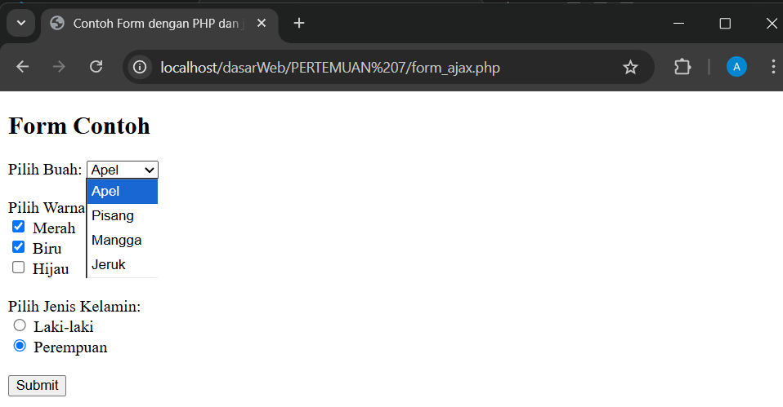  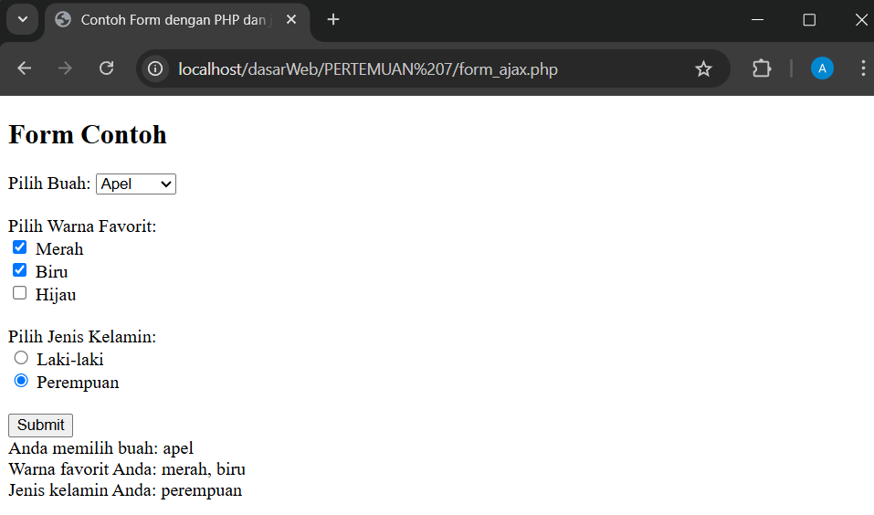  Dengan penambahan kode jQuery dan AJAX, proses pengiriman data form tidak perlu direfresh. Data dikirim ke server menggunakan metode POST, dan hasil pemrosesan langsung ditampilkan ke <div id="hasil">. Form tidak lagi dikirim secara langsung ke server, tetapi datanya dikirim melalui permintaan AJAX dan hasil respon dari PHP akan ditampilkan secara dinamis di halaman yang sama.

Praktikum 7 : Validasi Form

Langkah-langkah Praktikum :

Langkah | Keterangan
1 | Buat satu file baru bernama form_validasi.php di dalam folder dasarWeb. Ketikkan kode pada langkah 2 di dalam form_validasi.php
2 | 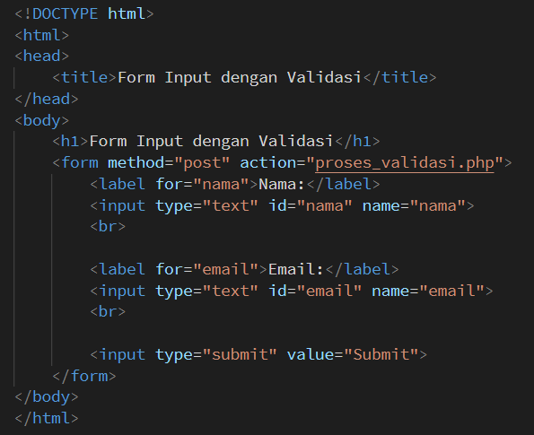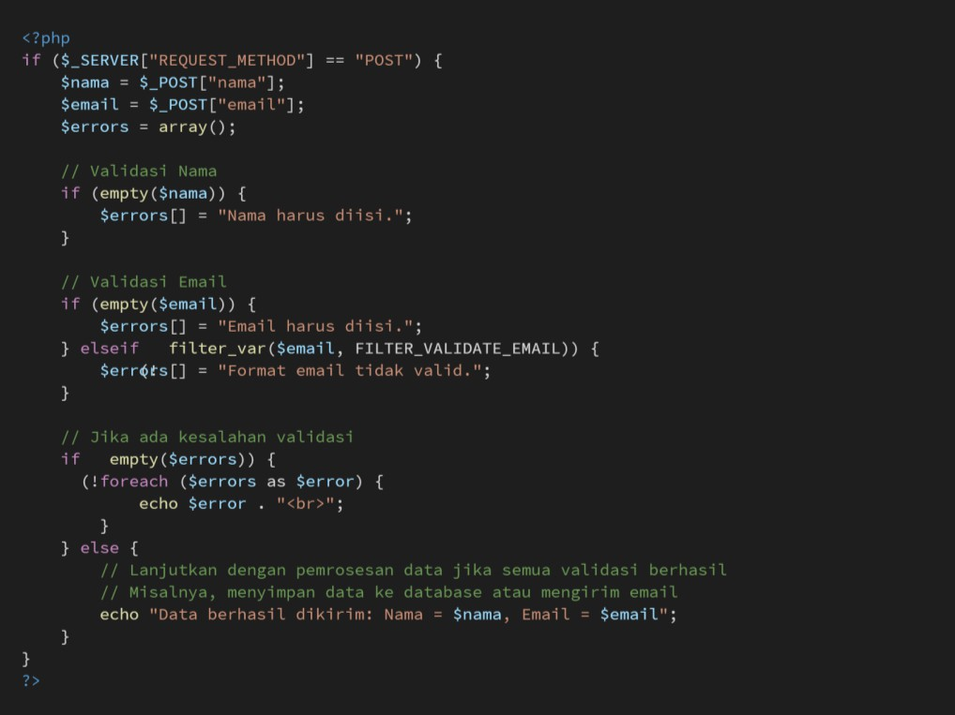
3 | Simpan file , kemudian buka browser dan jalankan/refresh localhost/dasarWeb/ form_validasi.php
4 | Catat di sini apa yang anda amati dari penambahan kode program di atas. (soal no 7.1)  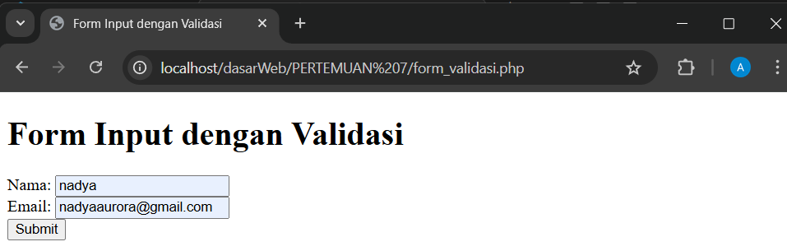  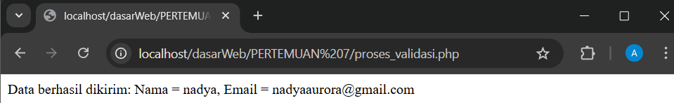  Kode di atas adalah contoh form input dengan validasi sisi server menggunakan PHP. Tujuannya untuk memastikan bahwa data yang dikirim melalui form sudah benar dan lengkap sebelum diproses lebih lanjut

5 | Kembangkan file bernama form_validasi.php di dalam folder dasarWeb. Ketikkan kode pada langkah 6 di dalam form_validasi.php
6 | 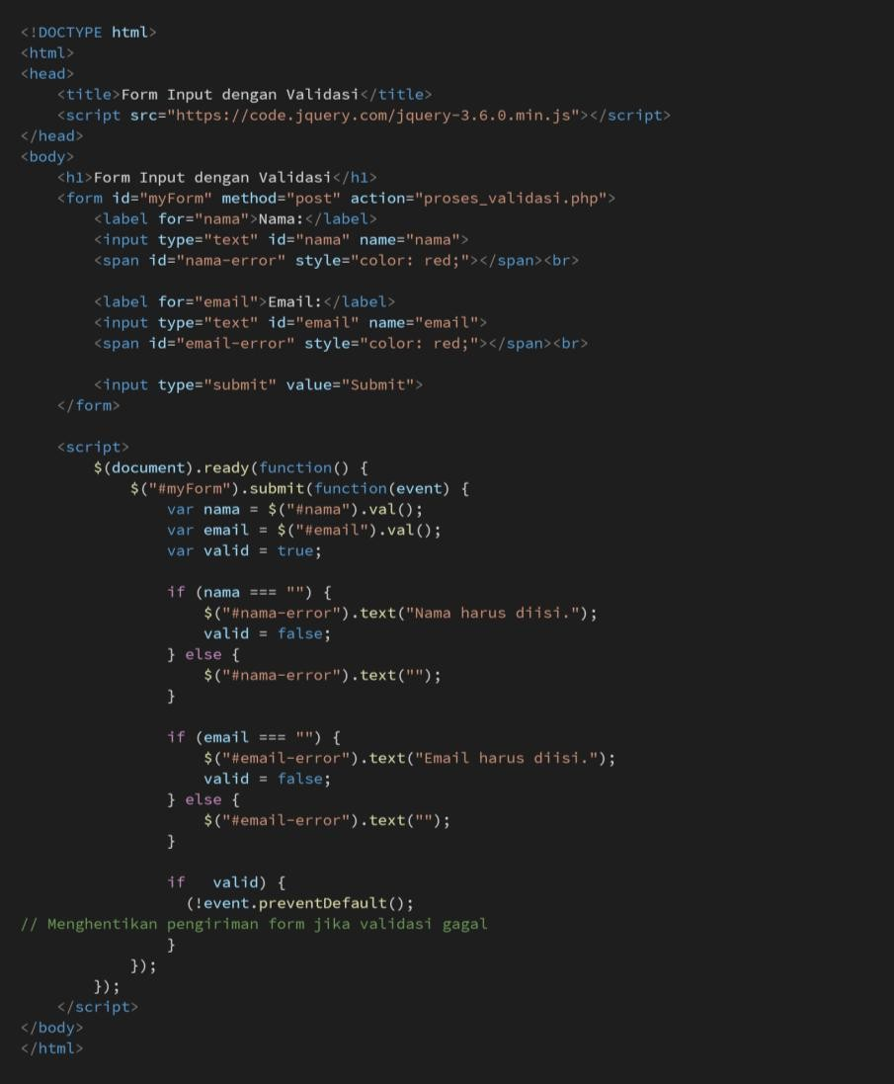
7 | Simpan file , kemudian buka browser dan jalankan/refresh localhost/dasarWeb/ form_validasi.php
8 | Catat di sini apa yang anda amati dari penambahan kode program di atas. (soal no 7.2)  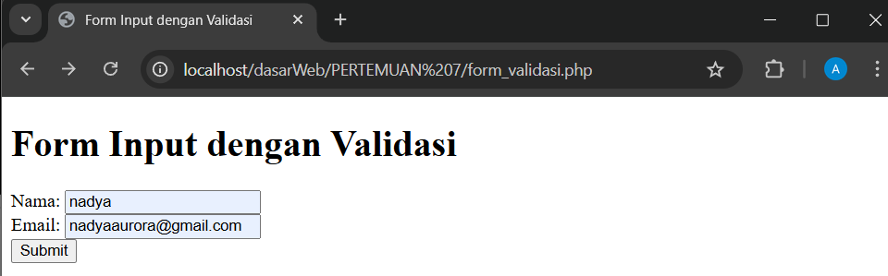  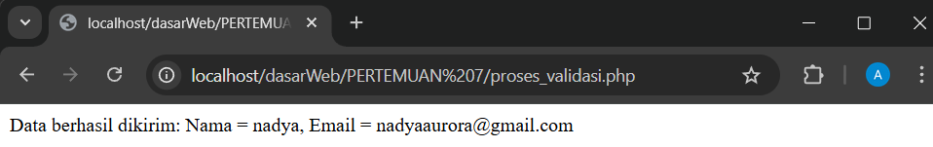  Dari penambahan kode di atas, terlihat bahwa form input sekarang memiliki validasi sisi pengguna menggunakan JavaScript (jQuery) sebelum data dikirim ke server. Validasi ini dilakukan langsung di browser pengguna yang artinya kesalahan input dapat diketahui tanpa perlu memuat ulang halaman.
9 | Soal 7.3: Buatlah script langkah 6 dengan menggunakan ajax. Catat di sini apa yang anda amati dari penambahan kode program di atas. (soal no 7.3)  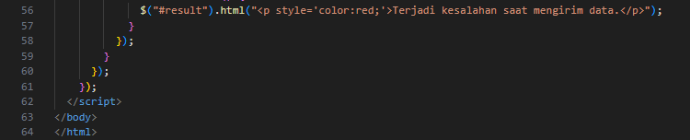  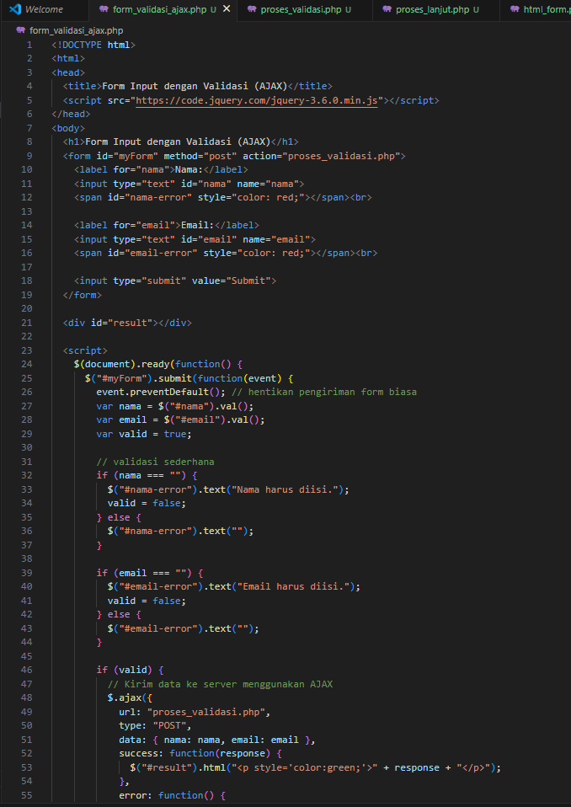  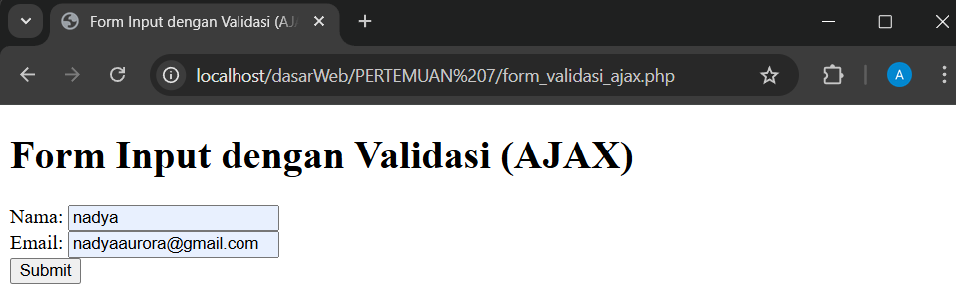  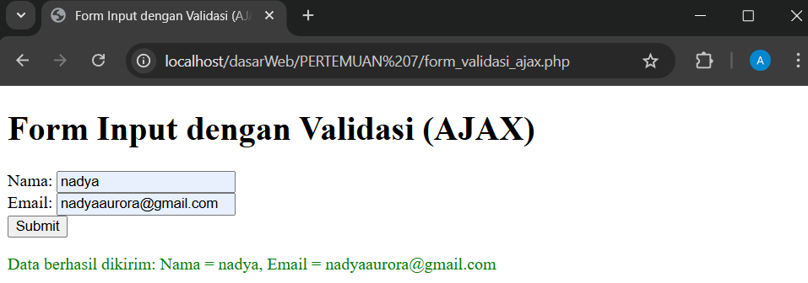  Dari penambahan kode AJAX pada program di atas, proses pengiriman data menjadi lebih interaktif karena halaman tidak perlu direload saat form dikirim. Data dikirim ke server di latar belakang, dan hasilnya langsung ditampilkan di halaman tanpa berpindah ke halaman lain. Hal ini membuat tampilan lebih responsif, mempercepat proses, dan memberikan pengalaman pengguna yang lebih nyaman.
10 | Soal 7.4: Tambahkan validasi untuk password dengan ketentuan minimal 8 karakter dengan menggunakan jQuery dan PHP tambahkan pada langkah 9. Catat di sini apa yang anda amati dari penambahan kode program di atas. (soal no 7.4)  - form_validasi_ajax.php  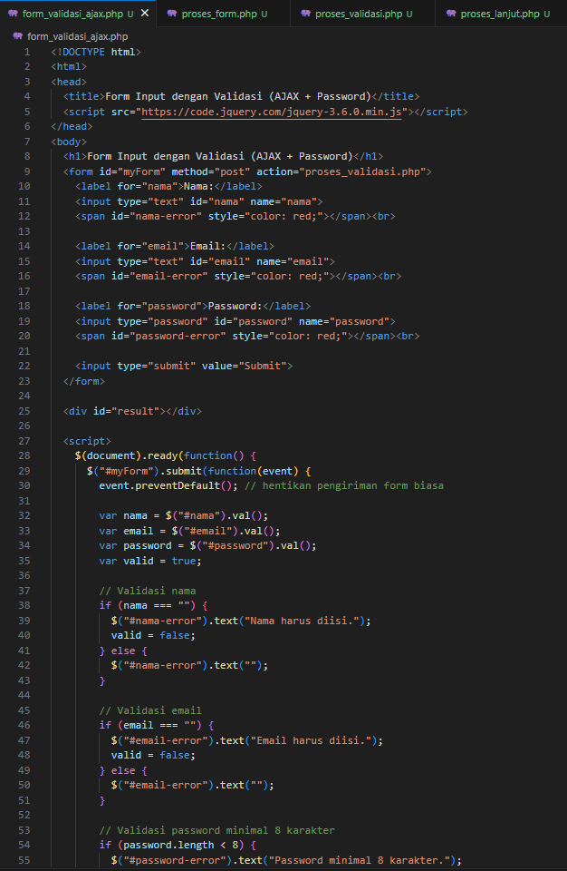  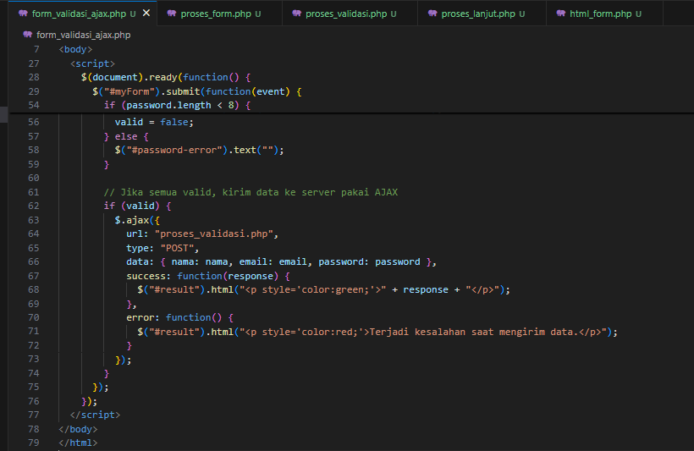  - proses_validasi.php  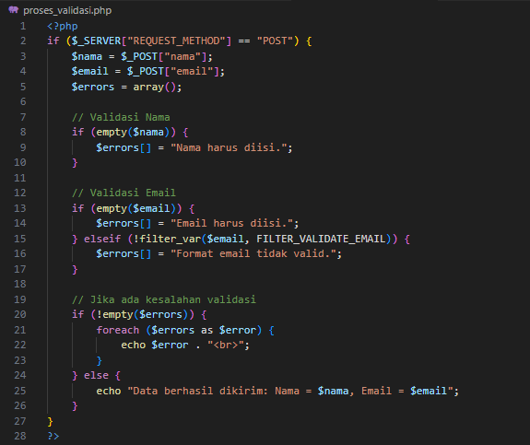  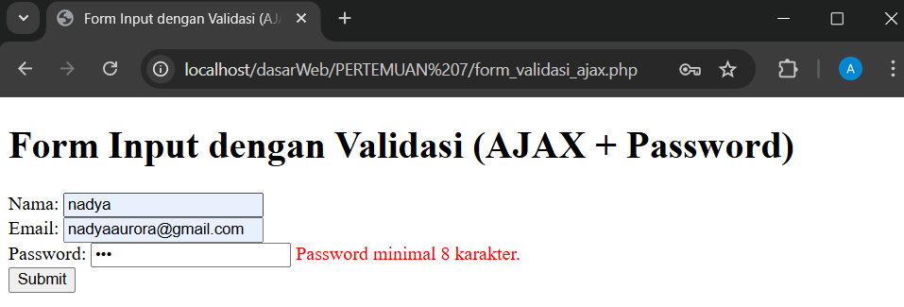  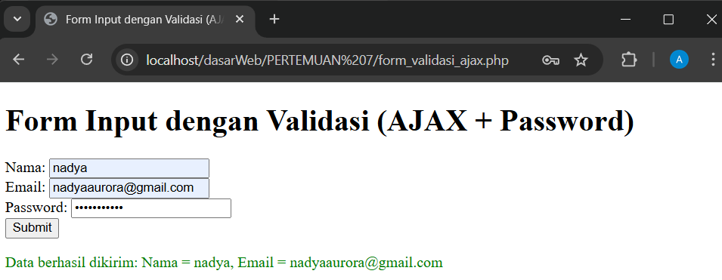  Dari penambahan validasi password minimal 8 karakter menggunakan jQuery dan PHP, saya mengamati bahwa sistem menjadi lebih aman dan interaktif. Validasi jQuery membantu pengguna langsung mengetahui kesalahan sebelum data dikirim, sedangkan validasi PHP memastikan keamanan di sisi server. Kombinasi keduanya mencegah input tidak valid dan meningkatkan pengalaman pengguna karena tidak perlu memuat ulang halaman untuk memperbaiki kesalahan.

